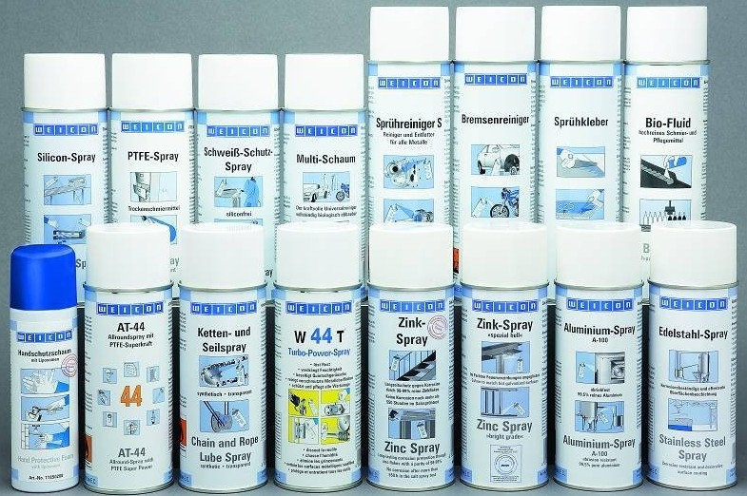
weicon防腐保护喷剂能够对很多金属进行长时间的耐腐蚀保护，形成防腐蚀保护层，适用于任何金属表面。由于具有良好的抗化学腐蚀性能，这种喷剂常用于有较高表面保护要求的场合。特别适合海外运输。
weicon工艺喷剂分为金属喷剂，清洁喷剂，工艺液。
weicon金属喷剂能够对很多金属进行长时间的耐腐蚀保护，形成防腐蚀保护层，适用于任何金属表面。weicon不锈钢喷剂是一种耐腐蚀防老化的表面保护喷剂，由于具有良好的抗化学腐蚀性能，这种喷剂常用于有较高表面保护要求的场合。
WEICON 不锈钢喷剂
表面防腐蚀，耐风化，耐磨损，耐高温300°C。400ml。
WEICON 不锈钢保护喷剂
为户内外使用的无光或有光的不锈钢便面提供抗静电清洁保护剂，有50ml，400ml。可有食品加过行业。
WEICON Zinc Spray-----锌喷剂
WEICON锌喷剂能够对很多金属进行长时间的耐腐蚀保护，并快速干燥，干燥后含95%的锌（99%的纯度）耐高温至500℃。它可以对如热镀零件等的所有金属表面提供持久的阴极防腐保护。(依照1980年3月出版的DIN50976)
WEICON锌喷剂已经通过了德国"TUV" DIN 53167盐酸测试。DIN 50021（240小时）测试取得很好的效果。由于此产品干薄膜内的高含锌量（92-93%），使得此产品的性能超过了最新的德国DIN EN SIO 1461标准要求。
WEICON Zinc Spray“bright grade”-----“闪亮型”锌喷剂
除了以上提到的产品应用外，闪亮型也常用于热镀表面颜色破坏的维修。提供长久的防腐蚀保护，和热镀锌表面效果类似，耐温高达300℃。
WEICON 防腐防锈保护喷剂，喷在金属物体上形成一层蜡状的保护膜，可有效的防腐防锈。特别适合海上运输。
WEICON Aluminium Spray-----铝喷剂
此产品所含的纯铝成分大于99.5%，所以可以为所有的金属表面提供良好的耐腐蚀保护。
A-100型：耐磨损型喷剂
99,5%纯铝颜色，极佳的防腐蚀保护，耐温高达800°C,耐磨损.
A-400型：最高级喷剂
99,5%纯铝颜色，极佳的防腐蚀保护，耐温高达+800°C,,颜色闪亮。
铝喷剂可以抵抗大多数酸碱腐蚀和老化，涂层表面温度可高达+800℃。
WEICON Zink-Alu-Spray---锌铝喷剂
锌铝喷剂能够迅速干化，并为金属表面提供一个完美的微小锌铝粒子保护层，持久的抵御所有金属表面锈蚀破坏。同时可以抵制各种化学腐蚀。颜色接近热镀锌效果。
WEICON Copper and Brass Spray--紫铜和黄铜喷剂
一种高性能的的超级耐老化的金属喷剂（非油漆类）。主要用于有效性保护材料和各种需要可靠度有外观要求的材料。真实的铜颜色涂层，耐高温达300℃。
WEICON Chrome Silver Spray---铬银喷剂
性能卓越的表面防腐喷剂。
特殊配方和极高的金属纯度保证喷涂表面光亮的喷涂效果。（有如镀铬效果），耐高温达400℃。
WEICON Zinc Paint----锌涂料
WEICON锌涂料是92-93%的球形锌和人造树脂粘合剂的混合物。
按照DIN 50976标准（1980年3月出版），WEICON锌涂料为所有金属表面提供一个防腐涂层，其性能高于最新的DIN EN ISO 1461要求规定。
WEICON锌涂料的阴极保护功能通过它的精确调整的化学成分互相作用完成的。
WEICON Zinc Coating----锌涂层
WEICON锌涂层是由锌铝薄片严格按照特殊工艺加工成，除提供阴极防腐功能外，还提供很好的保护作用。这种组成，可以时锌沉积在涂层底部，铝在涂层的顶部，达到一个完美的使用效果。这种涂层就颜色效果而言，可以与热镀锌相媲美。是一种高性能的装配粘合剂和喷剂。
-----------------------------------------------------------------------------------------------------
WEICON Rust Shock-----除锈剂
WEICON除锈剂“化学反应扳手”可在填充数秒钟内去除螺纹上的锈迹。不含石油，硅树脂和油脂，使用后不留残质。对零件本身没有侵蚀作用，本产品有400ml喷灌装，适合大零件喷除锈迹；另外还有桶装的除锈剂，5L、10L、30L装，适合零件的侵泡除锈，欢迎来电咨询产品信息。
weicon compressed-air spray-----压缩空气喷剂
这种喷剂可以进行传统方法无法完成的灰尘清理工作，例如具有复杂通道零件的清理。它以一种干燥非接触的形式清楚零件弯角或易损的表面灰尘。
WEICON TEFLON SPRAY
该产品是基于PTFE的良好的润滑滑动特性，具有干燥，清洁，除油的功能。它是由聚四氟乙烯制成。
WEICON Cleaner S----清洁喷剂S
WEICON 清洁喷剂 S 可以用于各种金属，玻璃，陶瓷和塑料上进行脱脂清洁，甚至可以去除被清除表面的 粘性的润滑剂。当使用其它WEICON产品时，此产品还可以被用作首选的表面预处理清洁剂，有效去除物体表面的油腻，并且不留任何残余。
WEICON Brake Cleaner-----刹车清洁剂
多能刹车清洁剂油漆适合汽车等复杂零件的清洁使用。与传统的产品不同，清洁后不留任何残余物体。他能迅速的去除刹车（刹车盘，内衬，刹车片，缸体和弹簧），离合器，发动机上的油污和残余物质。
WEICON Muti-Foam------泡沫清洁剂
WEICON强有力的泡沫清洁剂可以适用于各种金属，塑料，上漆表面，玻璃，瓷砖，纺织品，地毯及室内进行的有效清洁.
WEICON 皮肤保护剂
威肯皮肤保护剂可以在皮肤表面形成一层看不见的保护层，用于隔离油脂，同事抵抗各种污染物质及刺激物质的侵害，例如粘结剂和溶剂的污染。威肯皮肤保护剂包含脂质体和抗菌体等物质。
WEICON Burner Cleaner----火炉清洁剂
尤其适合去除火炉或燃烧器上的油污，烟灰及堆积的灰尘，不会留下任何残余物质。
WEICON Plastic Cleaner-----塑料清洁剂
具有脱脂敏感表面的材料理想的清洁剂。如：塑料等。同时能够去除标签残胶。
WEICON Compressed-Air Spray----压缩空气喷剂
这种喷剂可以进行传统方法无法完成的灰尘清理工作，例如具有复杂通道零件的清理，它以一种干燥非接触的形式清除零件弯角或易损的表面灰尘。
WEICON Freeze-Spray----冷冻喷剂
WEICON冷冻喷剂广泛应用于特殊的电子行业及普通工业领域的产品维护维修。它能够将零件迅速冷却到-45℃，甚至微小的零件也可以急剧冷却。
WEICON Sealant and Adhesive Remover--密封胶去除剂
WEICON密封黏胶去除剂可以迅速简单的去除硬化的密封和粘结杂质，用于木漆及油漆有同样良好的效果，甚至对垂直表面也有同样有效。
WEICON Welding Protection Spray---焊接保护喷剂
Weicon焊接保护喷剂是一种不含硅树脂的合成喷剂，可以防止焊接杂质进入焊嘴，使焊枪口保持清洁，当焊接时避免与焊接物粘着产生火花，保障工作的表面焊接接缝质量。
WEICON Mould Release Agent----模具剥离剂
WEICON模具玻璃剂可防止(如：WEICON塑料金属填补)与塑料，模具，金属和工具由于高速滑动而一起的粘接，不含硅树脂
WEICON Leak Detection Spray---测漏剂
能够迅速可靠的找出气体定位管路及装配装置中的孔洞和缝隙。已获得DIN-DVGW认证。
WEICON Bio-Cut----切削剂
具有生物分解环保性，高效可讲解的切削剂可以使切削更加快速顺畅，切削工具寿命延长。使刀具及冲具性能冲分发挥。
WEICON Silicon-Spray-----硅喷剂
一种有效的润滑及松动剂，适用于生产及维修，此产品提供了耐久性的薄膜层及极佳的表面涂饰层。
WEICON AT-44 聚四氟乙烯
WEICON AT-44适用于各种工业及车间的维修，此产品特殊的配方使它能够有效的防腐，清洁，除湿，润滑和保存。
WEICON Bio-Fluid---生物喷剂
一种高纯度，医药食品等级的润滑剂，不含任何树脂和酸性物质，适合于金属的清洁和维护。特别研发用于食物，医药，化妆品等工业领域的使用。（符合得多DAB 10规定）
WEICON Chain and Rope Lube Spray----链条和钢索润滑喷剂
可对链条或钢索进行深度的保护。因有卓越的附着性及耐压强度，可大大降低链条钢索的粘性，压力，伸张度，摩擦力和磨损。合成的透明润滑剂，用于高压下的链条和金属绳索的内外润滑使用。
WEICON W44T Turbo-Power-Spray--动力平衡喷剂
一种高性能保养维修喷剂。广泛使用于各种工业维修，车间及业余爱好者。WEICON动力平衡喷剂具有松动锁死的螺纹，去除潮气，减低尖锐刺耳的噪音，去除灰尘，持久保护等作用。
WEICON Anti-SeizeHigh-performance assembly paste or spray-----防自锁剂高性能的装配粘合剂或喷剂
高性能的防腐装配粘合剂。由于特殊的设计和良好的润滑，此产品可用于各种形状的表面使用，有效的解决自锁，磨损，生锈和腐蚀等问题。它可承受极高负载压力达（230N/平方毫米），耐温范围为：-180℃至+1200℃.
若使用在更高温度的情况下，温度+1450℃来保护和防止化学药剂及酸类腐蚀，则可选用WEICON特殊的含镍防自锁剂。
WEICON Anti-Seize“high-tech”----高性能防自锁剂
一种白色的非金属防腐高效装配粘合剂。它能够防止金属间电解（咬死），腐蚀现象，其耐温度可高达+1400℃的温度。
WEICON 高性能防自锁剂适合于特殊的装配工作使用。受外观，健康，化学因素影响，此试剂不适合含金属，镍及铜的零件的使用。
防卡剂是一种保护隔离，高耐温性，高性能的防腐装配粘合剂。由于特殊的设计和良好的润滑，此产品可以与各种形状的便面使用，有效的解决自锁，磨损，生锈和腐蚀等问题，它可在高压（230N/mm²）下使用，温度范围在-180°C到1400°C。特殊的含镍威肯防自锁剂可抵御1450°C的高温，并具有化学和酸腐蚀保护作用。 AS010，AS030，AS400K,AS450，AS1000，AS10000,ASW400K,ASW450，ASW1000，ASW1800，ASN450，ASN1000，ASN20000等等。

